**Sachverhalt:**

Sie haben die Datenpakete einer unverschlüsselten Site-to-Site VPN-Verbindung analysiert und wissen nun, dass beim IP-Tunneling dem originären IP-Datenpaket ein weiterer IP-Header vorangestellt wird. Nun interessieren Sie sich für die Funktionsweise einer End-to-Site VPN-Verbindung. Ein Kollege stellt Ihnen die nachfolgende PacketTracer-Datei zur Verfügung (PT LF3 LS4 2.3.pkt).

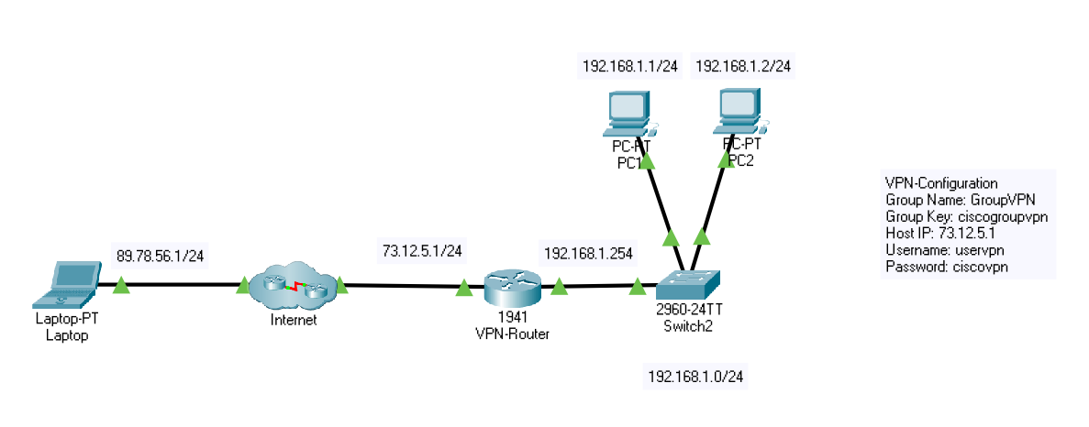

**Aufgabe:**

1. Erstellen Sie eine VPN-Verbindung und versuchen Sie den PC1 (192.168.1.1) anzupingen.
2. Wählen Sie nun den Simulationsmodus und pingen Sie den PC1 erneut an. Analysieren Sie hierbei die Datenpakete.
3. Geben Sie auf dem Laptop den Befehl ipconfig /all ein und schauen Sie sich die ausgegebenen Informationen an.

Datenpaket, welches das Notebook versendet:

|  |  |
| --- | --- |
| MAC-Header | DEST: |
| SRC: |
| IP-Header | DEST: |
| SRC: |
|  |  |
|  |  |
|  |  |

Datenpaket, welches am VPN-Router ankommt (Inbound):

|  |  |
| --- | --- |
| MAC-Header | DEST: |
| SRC: |
| IP-Header | DEST: |
| SRC: |
|  |  |
|  |  |
|  |  |

Datenpaket, welches der VPN-Router weiterleitet (Outbound):

|  |  |
| --- | --- |
| MAC-Header | DEST: |
| SRC: |
| IP-Header | DEST: |
| SRC: |
|  |  |
|  |  |
|  |  |